|  |  |
| --- | --- |
| Gerb-BMSTU_01 | **Министерство науки и высшего образования Российской Федерации**  **Федеральное государственное бюджетное образовательное учреждение**  **высшего образования**  **«Московский государственный технический университет**  **имени Н.Э. Баумана**  **(национальный исследовательский университет)»**  **(МГТУ им. Н.Э. Баумана)** |

ФАКУЛЬТЕТ \_\_\_\_\_\_\_\_\_«Информатика и системы управления»\_\_\_\_\_\_\_\_\_\_\_\_\_

КАФЕДРА \_«Программное обеспечение ЭВМ и информационные технологии\_

ОТЧЕТ

к лабораторной работе № 3 (вариант 16):

Реализация ПФЭ и ДФЭ на имитационной модели функционирования СМО.

Студент: Юрченко А.А.

Группа: ИУ7-82

Преподаватель: Куров А.В.

Москва, 2020 г.

ВВЕДЕНИЕ

**Цель лабораторной работы:** составить матрицу планирования для проведения ПФЭ для СМО с двумя генераторами заявок (в исходную СМО добавить второй генератор).

Интервалы варьирования факторов выбрать на основе результатов первой л.р., в рамках которой исследовались зависимости выходной величины. В итоге получить зависимость выходной величины от загрузки.

По результатам ПФЭ вычислить коэффициенты линейной и частично нелинейной регрессионной зависимости. Составить матрицу планирования ДФЭ. Провести ДФЭ. Рассчитать коэффициенты линейной и частично нелинейной регрессионной зависимости.

Предусмотреть возможность сравнения рассчитанной величины с реальной, полученной по результатам имитационного моделирования.

Законы распределения(вариант 16):

* закон распределения интервалов времени между приходом сообщений (заявок): нормальное распределение;
* закон распределения времени обслуживания заявок: распределение Рэлея.

Теоретическая часть

**Нормальное распределение**

Нормальное распределение, (распределением Гаусса ) —  распределение вероятностей, которое в одномерном случае задаётся функцией плотности вероятности, совпадающей с функцией Гаусса (1):

{\displaystyle f(x)={\frac {1}{\sigma {\sqrt {2\pi }}}}\;e^{-{\frac {(x-\mu )^{2}}{2\sigma ^{2}}}},}где параметр {\displaystyle \mu } ***µ*** —  математическое ожидание (среднее значение), медиана и мода распределения, а параметр {\displaystyle \sigma }  ***σ*** — среднеквадратическое отклонение  ({\displaystyle \sigma ^{2}}  —  дисперсия) распределения (рисунок 1).

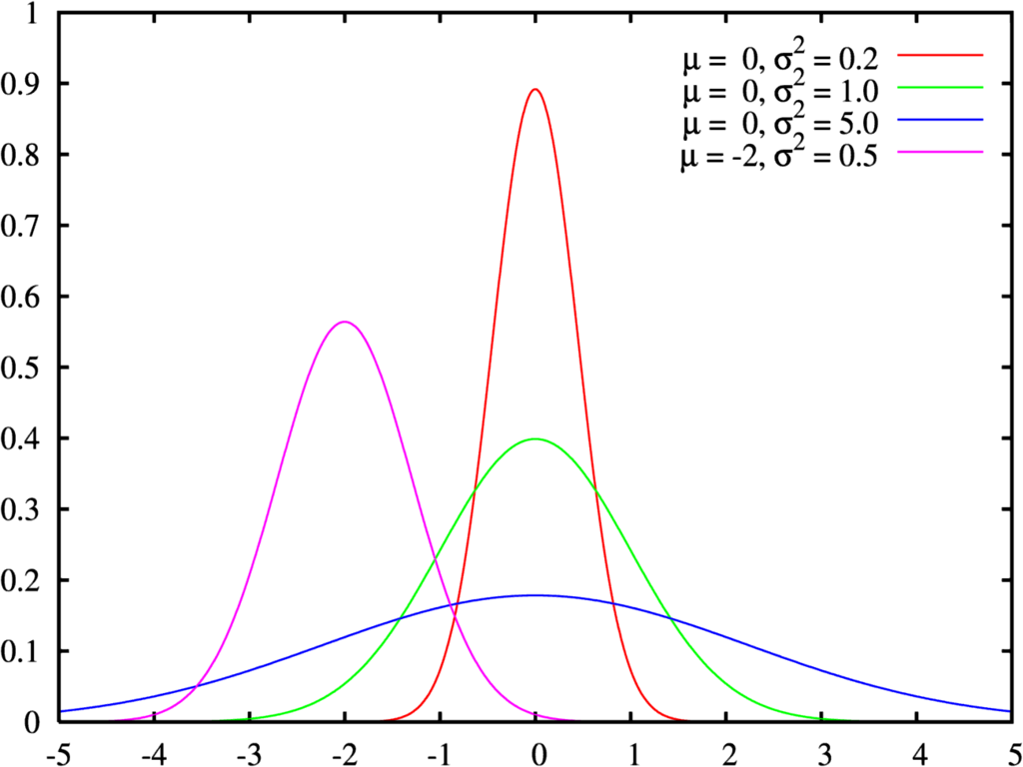

Рисунок 1 – Плотность вероятности

Функция распределения стандартного нормального распределения обычно обозначается заглавной греческой буквой {\displaystyle \Phi }ϕϕ (фи) и представляет собой интеграл (рисунок 2). Интегралы называются специальными функциями. Функции связаны, в частности соотношением (2):

$$ϕ\left(x\right)=\frac{1}{2}\left[1+erf\left(\frac{x}{\sqrt{2}}\right)\right] (2)$$

**Распределение Рэлея**

Распределение Рэлея введено Дж. У. Рэлеем (1880) в связи с задачей сложения гармонических колебаний со спиральными фазами. Закон Рэлея применяется для описания неотрицательных величин, в частности, когда случайная величина является радиусом - вектором при двухмерном гауссовом распределении.

Распределение Рэлея — это распределение вероятностей случайной величины ***{\displaystyle \displaystyle X}X***с плотностью (3)

где {\displaystyle \displaystyle \sigma }σ — параметр масштаба (рисунок 2).

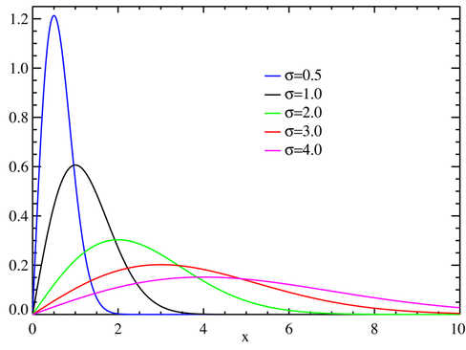

Рисунок 2 – Плотность вероятности

Соответствующая функция распределения имеет вид (4) (рисунок 3):

$$P\left(X≤x\right)=1-exp\left(-\frac{x^{2}}{2σ^{2}}\right) (4)$$

*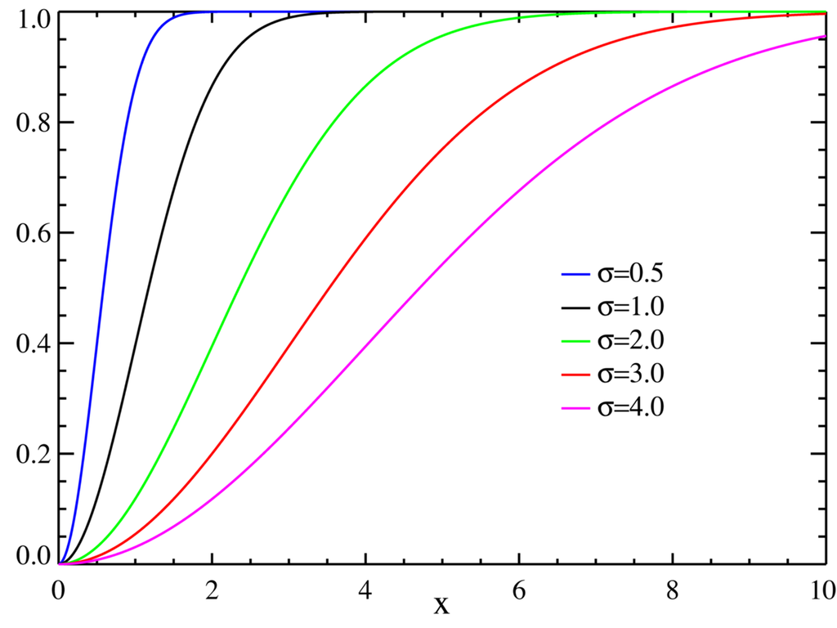*

Рисунок 3 – Функция распределения

**Планирование эксперимента**

***Функция отклика*** - зависимость математического ожидания отклика от факторов. Значение наблюдаемой переменной, полученное в ходе эксперимента, складывается из двух составляющих (5):

$$Y=f\left(x\right)+e\left(x\right), (5)$$

где *f(x)* - функция отклика (неслучайная функция факторов), *e(x)* - ошибка эксперимента (случайная величина).

Планирование эксперимента нужно для того, чтобы построить регрессионную модель по полученным в ходе эксперимента точкам и в случае необходимости предсказать результаты будущих опытов в условно-случайный точке факторного пространства.

ПФЭ – полный факторный эксперимент. при проведении опытных исследований каждый из факторов варьируется только на двух уровнях – минимальном (кодированное значение -1) и максимальном (кодированное значение +1).

Планируя эксперимент, стремятся получить линейную модель, однако в выбранных интервалах варьирования априори не известно, что линейная модель адекватно описывает поведение системы. Нелинейность связана со смешанным взаимодействием.

При определении кодированных коэффициентов регрессии (ПФЭ) используется применяемая при линейном регрессионном анализе матричная формула метода наименьших квадратов (МНК), где кодированная матрица, зависящая от независимых переменных для двух факторов включает только +1 и -1.

Матрица ***z*** при активном экспериментировании называется матрицей планирования и обладает тремя оптимальными свойствами:

* симметричности: сумма элементов всех столбцов матрицы, кроме первого (точнее, нулевого) равна нулю (6)
$$\sum_{i=1}^{n}{z_{ij}=0, j=1,…m; (6)}$$

* ортогональности: скалярное произведение двух любых столбцов матрицы равно нулю (7)

${\overline{ z}}_{j}^{T}{\overline{z}}_{u}=\sum_{i=1}^{n}{z_{ij}z_{iu}}=0$ (7)

*j,u = 0,1,…m u≠j;*

* нормировки: скалярное произведение двух одинаковых столбцов матрицы равно n ( n = 2 m в ПФЭ)(8)

$${\overline{ z}}_{j}^{T}{\overline{z}}_{j}=\sum_{i=1}^{n}{z_{ij}^{2}}=n (8)$$

*j = 0,1,…m.*

Линейная регрессионная зависимость в этом случае будет определяться соотношением (9):

$y= b_{0}+b_{1}x_{1}+b_{2}x_{2}+b_{3}x_{3}+b_{4}x_{4}$ (9)

а частично нелинейная регрессионная зависимость — соотношением (10). Взаимодействиями третьего и более высоких порядков пренебрегаем.

$$y= b_{0}+b_{1}x_{1}+b_{2}x_{2}+b_{3}x_{3}+b_{4}x_{4}+b_{12}x_{12}+b_{13}x_{13}$$

$+b_{14}x_{14}+b_{23}x_{23}+b_{24}x_{24}+b_{34}x_{34 }$ (10)

План ДФЭ строится, как и для плана ПФЭ, но с меньшим числом факторов. Оставшиеся факторы варьируются не произвольно, а так чтобы сохранялась ортогональность плана.

Реплики, которые используют для сокращения числа экспериментов в 2^m раз, где m=1, 2, 3 ..., называют *регулярными*.

Число несмешанных линейных эффектов в дробной реплике называют её *разрешающей способностью.*

*Генерирующим* называют *соотношение,* которое показывает, какое из взаимодействий принято незначимым и заменено новым фактором*.*

В данной лабораторной работе в качестве генерирующего соотношения применялось (10), т. е. использовалась полуреплика ПФЭ (ДФЭ типа 2^(6-1)). Общее количество опытов составило 2^(5)= 32.

$x_{5}=x_{1}x_{2}x_{3}$ (10)

В результате умножения генерирующего соотношения на новую переменную получают так называемый определяющий контраст. *Определяющий контраст* (11).

$x_{1}x_{2}x_{3}x_{5}=1$ (11)

С помощью определяющего контраста можно оценить, какими *смешанными оценками* будут коэффициенты регрессии (12). Система смешанных оценок для линейных коэффициентов приведена ниже.

$$x_{0}=x_{1}x_{2}x_{3}x_{5} b_{0}→β_{0}+β_{1235}$$

$$x_{1}=x_{1}x_{2}x_{3}x_{5} b_{1}→β_{1}+β_{235}$$

$$x_{2}=x_{1}x_{2}x_{3}x_{5} b_{2}→β_{2}+β_{135}$$

${ x}_{3}=x_{1}x_{2}x_{3}x_{5} b_{3}→β_{3}+β_{125}$ (12)

$$x_{4}=x_{1}x_{2}x_{3}x_{5} b_{4}→β_{4}+β_{12345}$$

$$x_{5}=x_{1}x_{2}x_{3}x_{5} b_{5}→β_{5}+β_{123}$$

$$x_{6}=x_{1}x_{2}x_{3}x_{5} b_{6}→β_{6}+β_{12356}$$

РЕЗУЛЬТАТ РАБОТЫ ПРОГРАММЫ

Для лабораторной работы был выбран язык python. В реализации дизайна использована кроссплатформенная свободная среда для разработки графических интерфейсов программ использующих библиотеку Qt.

На рисунке 4.1 – 4.3 представлены результаты работы программы. Изменение значений в разделе: поступление заявок, обслуживание заявок, количество заявок, уровни варьирования. Для вычисления коэффициентов линейной и частично нелинейной регрессионной зависимости и матрицу планирования нужно нажать на кнопку «Коэффициенты» и выбрать модель (ДФЭ или ПФЭ). При нажатии на кнопку «Моделировать» будут выведены результаты: значения результатов эксперимента, линейной и нелинейной моделей.

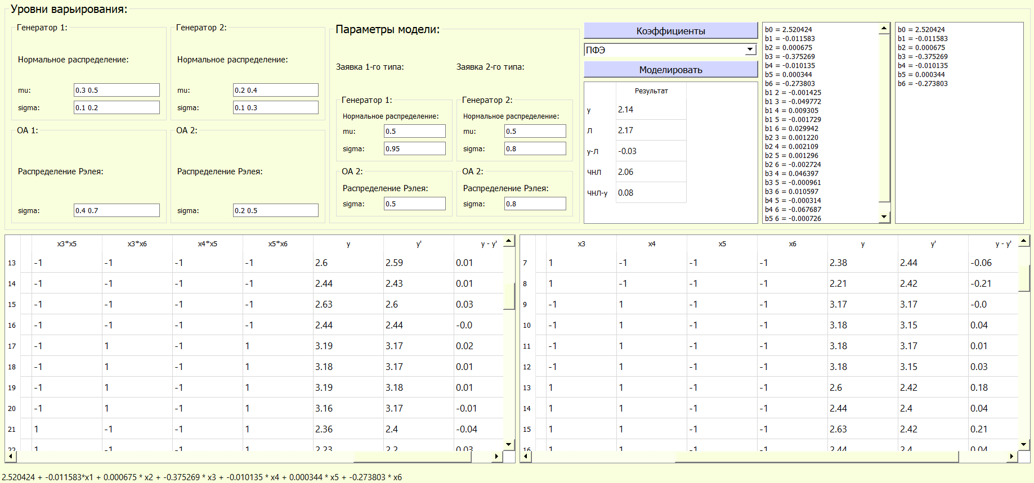

Рисунок 4.1 – Результат №1 работы программы ПФЭ

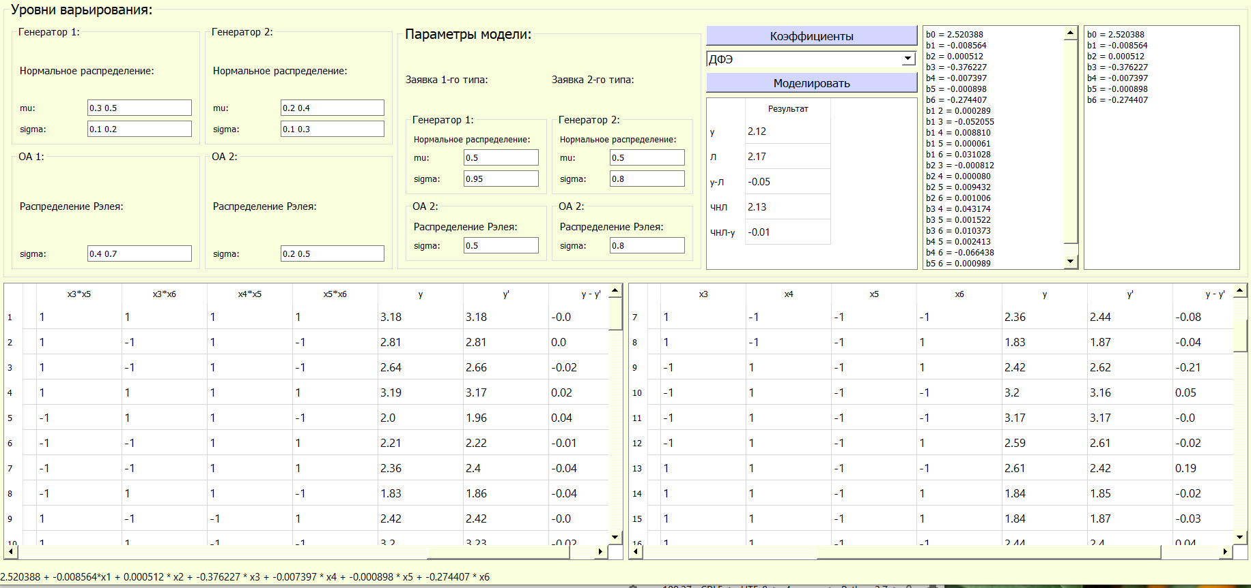

Рисунок 4.2 – Результат №1 работы программы ДФЭ

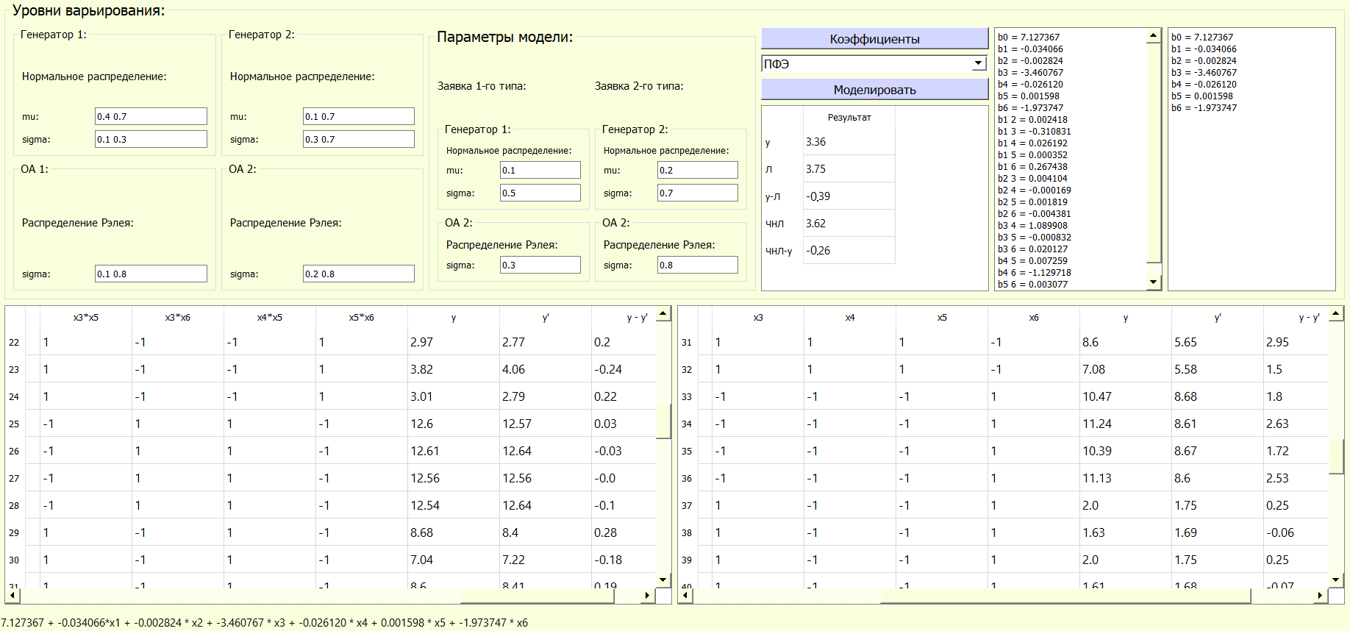

Рисунок 4.3 – Результат №2 работы программы ПФЭ

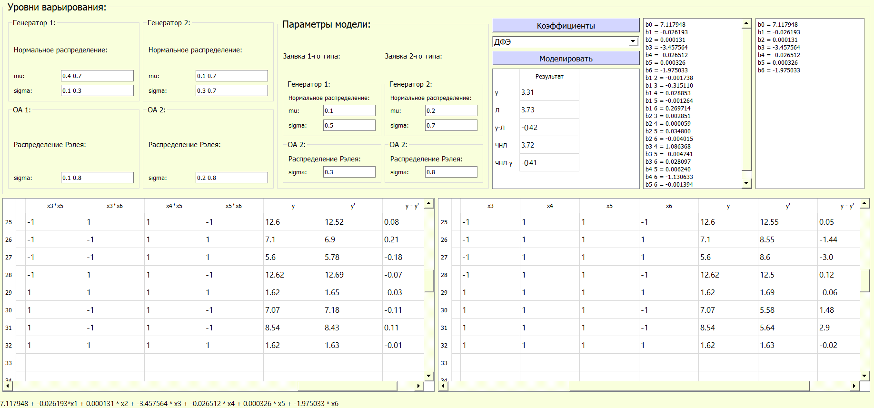

Рисунок 4.4 – Результат №2 работы программы ДФЭ

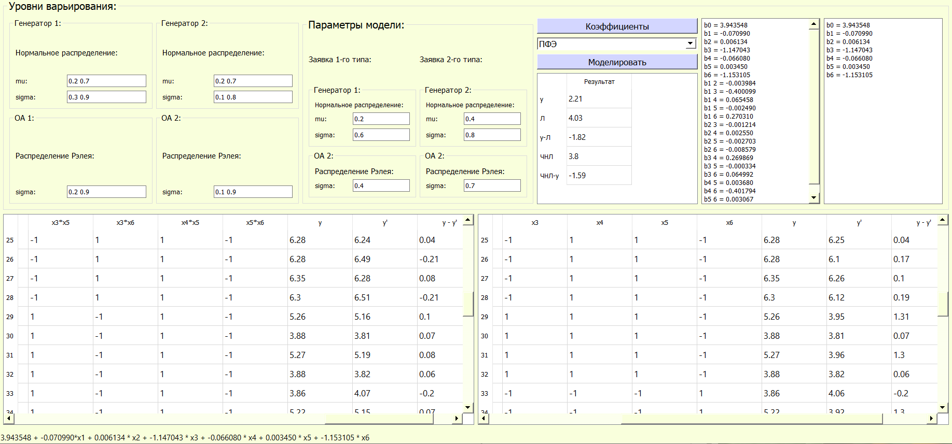

Рисунок 4.5 – Результат №3 работы программы ПФЭ

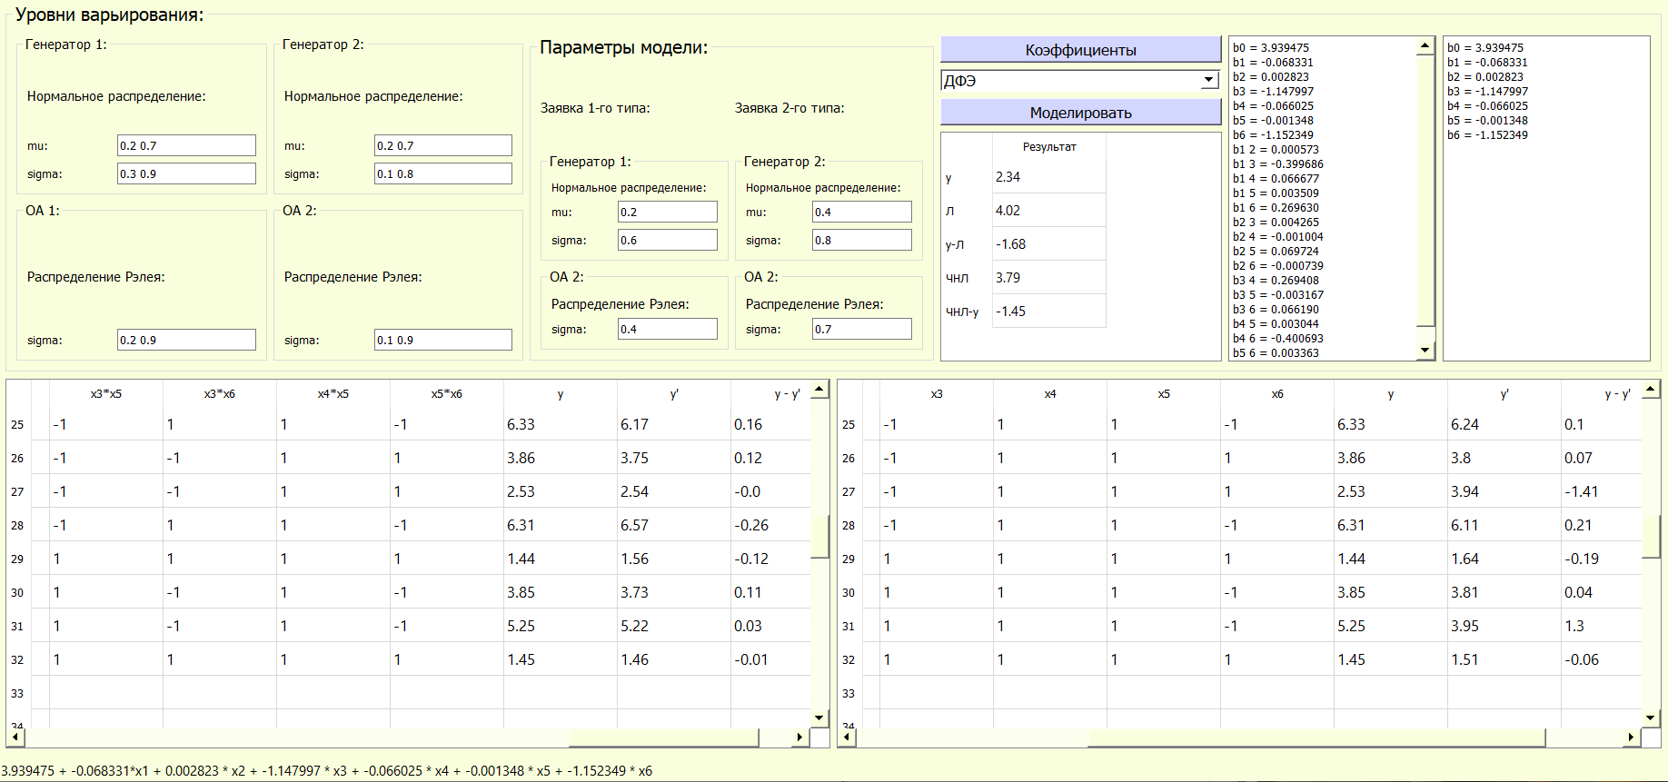

Рисунок 4.6 – Результат №3 работы программы ДФЭ

X1 – это мю для нормального закона распределения.

X2 – это сигма для нормального закона распределения

Х3 – это сигма для распределения Рэлея второго закона.

μ — интенсивность (математическое ожидание) поступления заявок, σ — дисперсия распределения интервалов времени между генерацией заявок, σ — дисперсия обслуживания заявок. Количество заявок 15000.

1. Параметры модели: µ1: 0,5 µ2: 0,5

σ1(н): 0,95 σ2(н): 0,8

σ1(р): 0,5 σ2(р): 0,8

Имитационная модель: 2,14

Линейная модель (ПФЭ): 2.17

Частично нелинейная модель (ПФЭ): 2,08

Линейная модель (ДФЭ): 2,17

Частично нелинейная модель (ДЭФ): 2.13

1. Параметры модели: µ1: 0,1 µ2: 0,2

Генератор1: σ1(н): 0,5

Генератор2: σ2(н): 0,7

ОА 1: σ1(р): 0,3

ОА 2: σ2(р): 0,8

Имитационная модель: 3,36

Линейная модель (ПФЭ): 3,75

Частично нелинейная модель (ПФЭ): 3,62

Линейная модель (ДФЭ): 3.73

Частично нелинейная модель (ДЭФ): 3.72

1. Параметры модели: µ1: 0,2 µ2: 0,4

Генератор 1: σ1(н): 0,6

Генератор 2: σ2(н): 0,8

ОА 1: σ1(р): 0,4

ОА 2: σ2(р): 0,7

Имитационная модель: 2.34

Линейная модель (ПФЭ): 4,03

Частично нелинейная модель (ПФЭ): 3,8

Линейная модель (ДФЭ): 4.02

Частично нелинейная модель (ДЭФ): 3.79

Разница результатов нелинейной модели между фактическим и теоретическим результатами меньше, чем разница между линейной модели. Следовательно нелинейная модель более точная. При добавлении генератора второго типа заявок влияние взаимодействий факторов на выходную величину усиливается. Результаты получаемые на основе ДФЭ близки к имитационной модели.

|  |  |  |  |  |
| --- | --- | --- | --- | --- |
| № | Имит.  модель | Лин. модель | Частично нелин. модель | Дробность |
| 1.1 | 3.29 | 3.19 | 3.2 | 1/2 |
| 1.2 | 3.29 | 3.17 | 3.2 | 1/4 |
| 1.3 | 3.29 | 3.2 | 3.19 | 1/8 |
| 2.1 | 3.25 | 3.1 | 3.23 | 1/2 |
| 2.2 | 3.25 | 3.07 | 3.14 | 1/4 |
| 2.3 | 3.25 | 3.08 | 3.1 | 1/8 |
| 3.1 | 2.83 | 2.13 | 2.44 | 1/2 |
| 3.2 | 2.83 | 2.15 | 2.34 | 1/4 |
| 3.3 | 2.83 | 2.22 | 2.32 | 1/8 |

Результаты с меньшей дробностью более близки к реальным значениям, полученные на основе имитационной модели. Чем больше дробность, тем ближе результат линейной модели к имитационной модели, но по сравнению с частично нелинейной модели хуже. Чем больше дробность, тем дальше результат частичной нелинейной модели к имитационной модели, но частично нелинейная модель остается более точная по сравнению с линейной моделью.